**README**

**hƯỚNG DẪN CÀI ĐẶT MODULE QUẢN LÝ KHO NGUYÊN LIỆU CỦA HỆ THỐNG CHẾ BIẾN VÀ PHÂN PHỐI THỰC PHẨM**

**i: Cài đặt môi trường.**

Hệ thống ché biến và phân phối thực phẩm được xây dựng trên nền tảng Web Application (ứng dụng trên nền Web) với Framework Laravel PHP 5.4. Cho nên để hệ thống chạy được cần cài đặt và thiết lập môi trường. Web Server. Có thể dùng các PHP web server phổ biến hiện nay như Apache2 hoặc Nginx. Ở đây để đơn gian việc cài đặt và cấu hình 1 web server như vậy chúng ta dùng phần mềm XAMPP được hỗ trợ trên cả 3 hệ điều hành Windows, Linux và Mac OSX. Framework Laravel 5.4 yêu cầu :

* PHP 5.6.4 trở lên.

* PHP Mbstring Extension

* PHP mcript Extension

* PHP XML Extension

* PHP JSON Extension.

* PHP Tokenizer Extension.

Với XAMPP, chúng ta có cả Apache2 Server, PHP compiler, Hệ quản trị MarialDB/MySQL, trên hệ điều hành Windows thì không cần cài đặt gì thêm. Trên Linux thì cần cài thêm các Extension kể trên. Trong hướng dẫn này, tôi sẽ thực hiện trên hệ điều hành Linux – 64bit (Ubuntu 16.04 LTS Distribution).

**a, Cài đặt Xampp và cấu hình Database**

Vào trang chủ cảu Xampp tải phiên bản tương ứng với hệ điều hành của máy tính cần cài.

Link: <https://www.apachefriends.org/index.html>

Bấm Ctrl + Shift + T để mở cửa sổ Termial. Trên cửa sổ Terminal, tìm đến thư mục chứa file xampp*.run vừa tải về và gõ lệnh như hình sau để cấp quyền cho file.

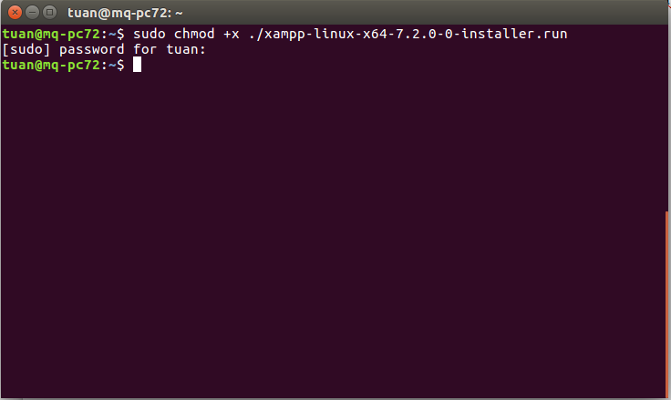

Sau đó gõ lệnh như hình sau để chạy file cài đặt Xampp. Nhập mật khẩu nếu được yêu cầu.

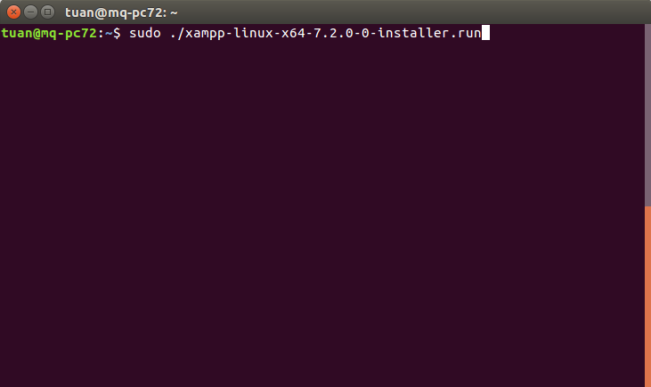

Cửa sổ giao diện cài đặt hiện ra như dưới.

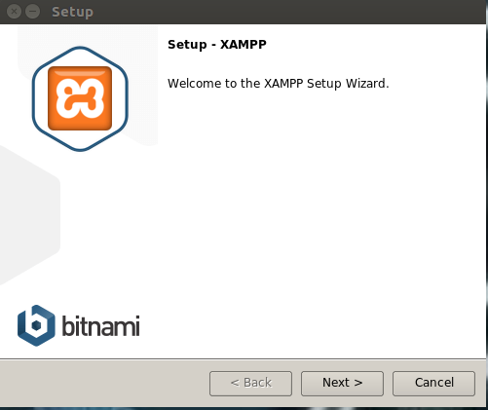

Bấm “Next” để tiếp tục.

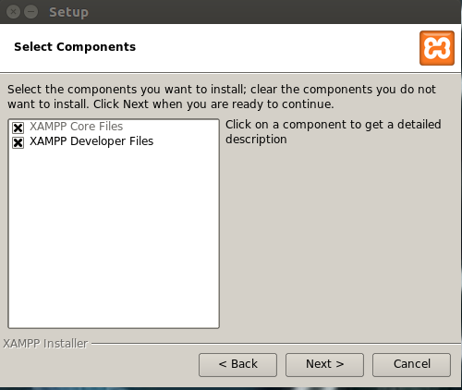

Tiếp tục bấm “Next”.ở 2 bước tiếp theo. Sau đó màn hình cài đặt hiện ra. Chờ trong giây lát để hoàn tất việc cài đặt. Bấm “Finish” để hoàn tất việc cài đặt.

Sau khi cài đặt xong. Quay trở lại cửa sổ Terminal đẻ tiếp tục Trên Ubuntu thì Xampp sẽ mặc định được cài đặt vào thư mục /opt/lampp. Để khởi động apache2 server và MySQL thì trong cửa sổ Terminal gõ lệnh như hình sau:

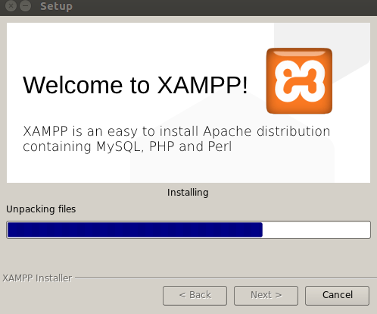

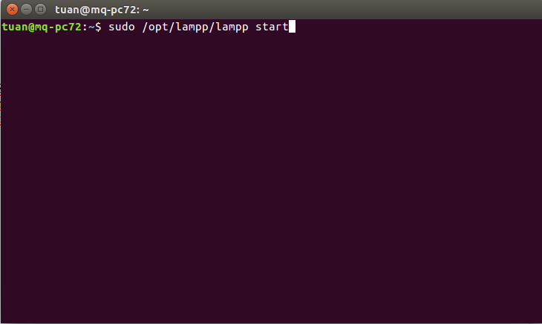

Cài đặt extension cho Xampp trên Ubuntu.

Trên của sổ Terminal gõ lệnh như hình sau để cài đặt extension cho PHP

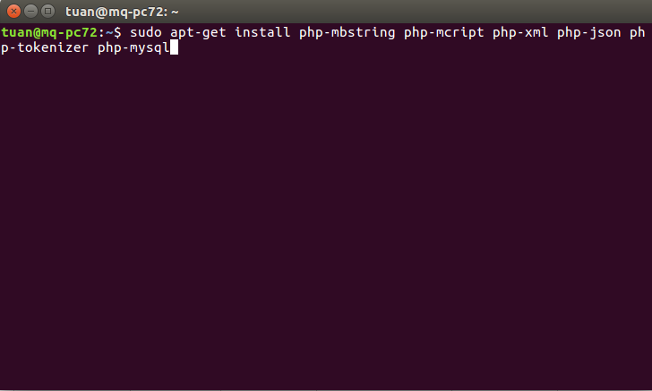

Sau khi hoàn tất việc cài đặt extension, gõ tiếp lệnh trên Terminal để cài đặt PHP CCLI để tiện cho việc sử dụng các lệnh của PHP.

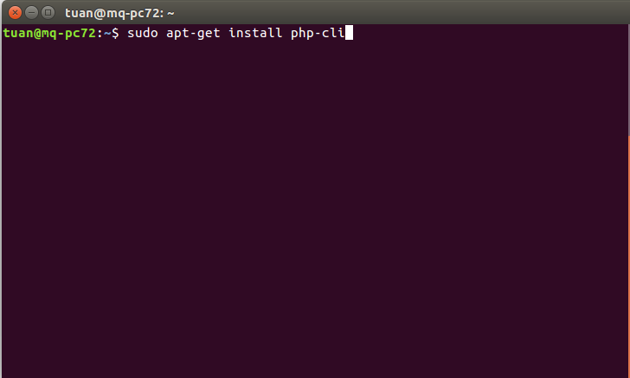

Tiếp tục, trên Terminal gõ các lệnh để active các extension vừa cài đặt.

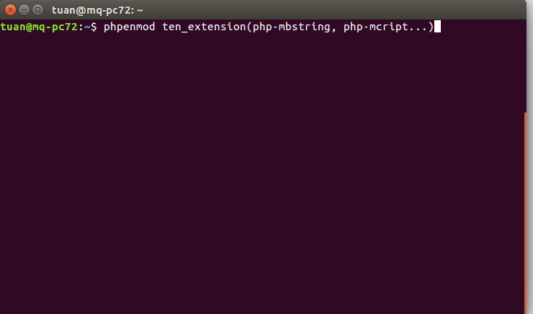

Với Xampp, mặc định hệ quản trị cơ sở dữ liệu là MariaDB nó cũng tương tự với MySQL. để làm việc với hệ quản trị này, Xampp có tích hợp sẵn phpMyAdmin.

Mở trình duyệt web và gõ vào thanh địa chỉ “localhost/phpmyadmin” màn hình chính của phpMyAdmin xuất hiện (mặc định với Xampp thì phpMyAdmin dùng tài khoản “root” và không có mật khẩu).

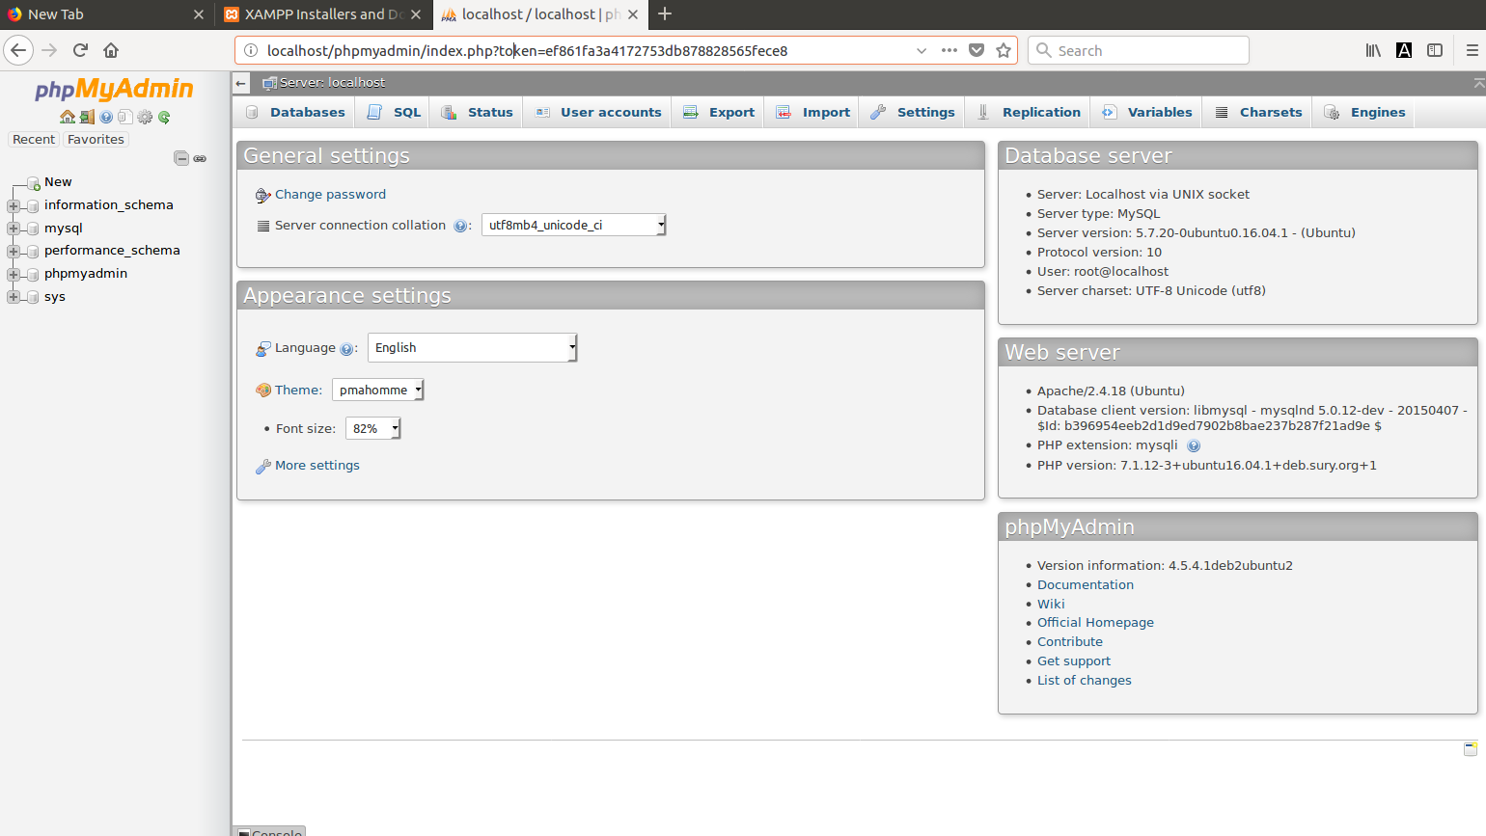

Tạo một cơ sở dữ liệu mới. Ở đây tôi đặt tên là “slicingmeat_db” như hình dưới đây

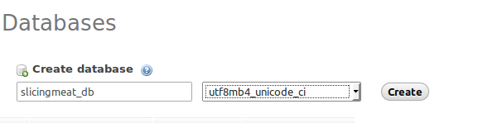

**b, Cài đặt Composer**

Composer là công cụ quản lý các thư viện dùng trong 1 dự án PHP (depandency managerment tool). Với các dự án thực tế trong thương mại, quy mô của dự án thường có quy mô vừa và lớn, đòi hỏi nhiều người tham gia, trong quá trình phát triển lại sử dụng framework và các thư viện bên thứ 3 rất nhiều cho nên vấn đề quản lý các thư viện khi được sử dụng trong dự án là rất quan trọng, nó tránh việc trùng lặp giữa các module có sử dụng các thư viện giống nhau và tránh xung đột khi các thư viện được sử dụng lại có phiên bản khác nhau. Composer giúp dự án PHP quản lý các thư viện hiệu quả, thêm/bớt dễ dàng, thống nhất phiên bản, tránh trùng lặp.

Cài đặt Composer trên Ubuntu như sau.

Bước 1: Truy cập trang chủ của Composer, mục Download:

Link: <https://getcomposer.org/download/>

Bước 2: Mở cửa sổ Terminal (Ctrl + Shift + T) . Gõ lần lượt các lệnh sau để tải và cài đặt Composer.

php -r "copy('https://getcomposer.org/installer', 'composer-setup.php');"

php -r "if (hash_file('SHA384', 'composer-setup.php') === '544e09ee996cdf60ece3804abc52599c22b1f40f4323403c44d44fdfdd586475ca9813a858088ffbc1f233e9b180f061') { echo 'Installer verified'; } else { echo 'Installer corrupt'; unlink('composer-setup.php'); } echo PHP_EOL;"

php composer-setup.php

php -r "unlink('composer-setup.php');"

Sau khi cài đặt xong gõ lệnh “composer -v” để kiểm tra xem Composer đã cài đặt thành công hay chưa. Nếu thành công sẽ hiển thị màn hình như sau.

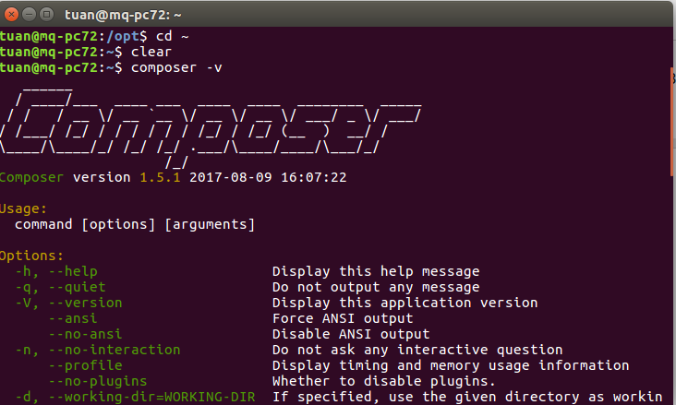

**II: Triển khai source code và cấu hình dự án.**

Bước 1: Giải nén file source_code.zip ta được thư mục source_code. Mở thư mục này lên, comy toàn bộ nội dung bên trong thư mục “source_code” này.

Bước 2: Mở thư mục có đường dẫn “/opt/lampp/htodcs/” tạo một thư mục mới, đặt tên tùy ý (ở đây tôi đặt là “slicingmeat”). Dán toàn bộ nội dung vừa copy ở bước 1 vào trong thư mục “slicingmeat” vừa tạo.

Bước 3: Cấp quyền đọc ghi dữ liệu cho các thư mục “bootstrap” và “storage” trong thư mục slicingmeat ở trên bằng cách : Mở cửa sổ Terminal và gõ lệnh như hình sau (nhập mật khẩu của tài khoản bận đang dùng nếu được yêu cầu).

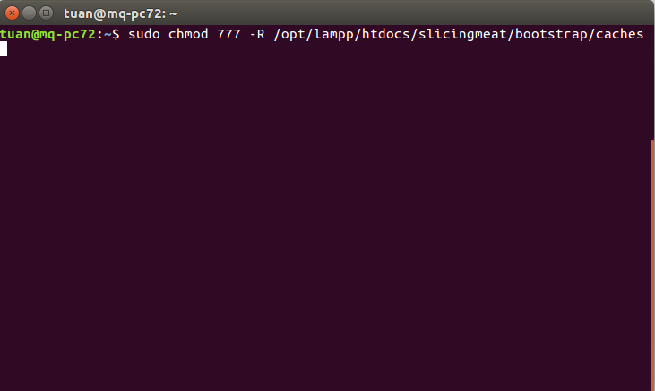

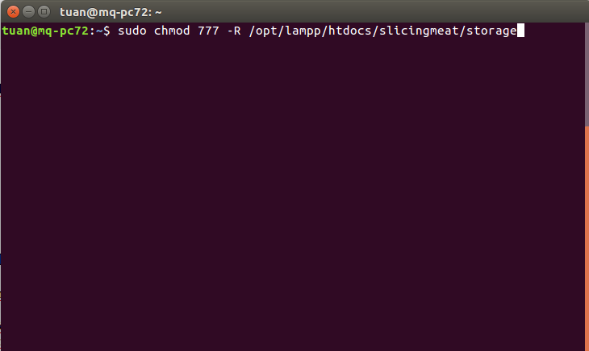

Bước 4: Cài đặt thư viện cho dự án. Trên cửa sổ Terminal. di chuyển đến thư mục gốc của dự án là “slicingmeat”, Thực thi lệnh “composer install” hoặc “composer update” để tiến hành cài đặt thư viện và framework.

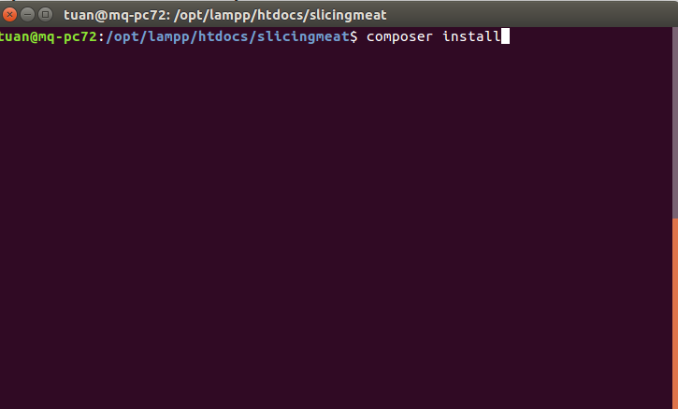

Bước 5: Cấu hình dự án: Sau khi cài đặt xong các thư viện ở bước 4, chúng ta cần cấu hình dự án. Đầu tiên là sinh một key dùng để mã hóa trong dự án. Chạy lệnh như hình

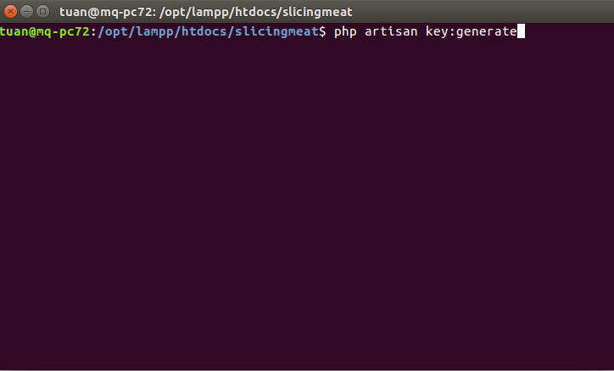

Trong thư mục gốc của dự án, mở file “.env” để cấu hình kết nối cơ sở dữ liệu. Bằng cách gõ lệnh sau trên Terminal:

sudo nano .env

Cửa sổ Terminal chuyển sang màn hình của “Nano”. Chỉnh các thông tin như hình sau dưới để kết nối được với cơ sở dữ liệu đã tạo ở phần I.a. Chú ý đặt đúng tên cơ sở dữ liệu đã tạo ở phần I.a vào phần DB_DATABASE.. Các phần khác thiết lập như trong hình dưới.

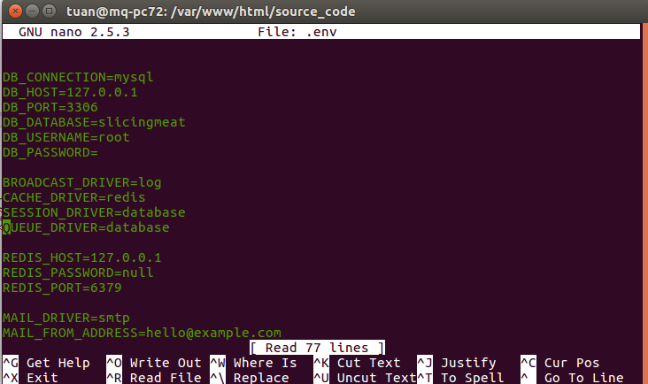

Trong dự án này có sử dụng đến Cache server bằng Redis nhằm tăng tốc độ và hiệu năng của hệ thống. Để cài đặt Redis trên Ubuntu, mở cửa sổ Terminal và gõ lệnh

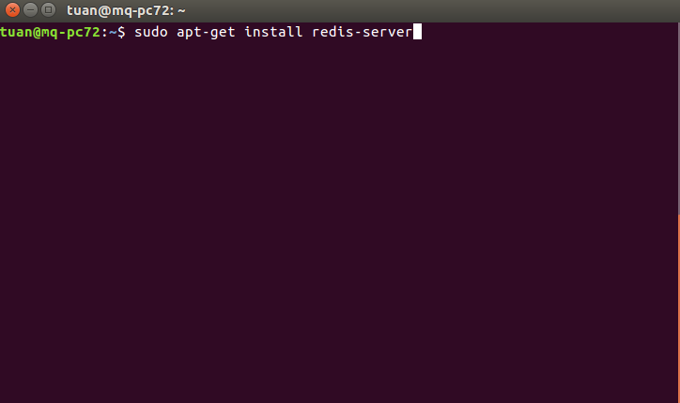

Bước 6: Import file cơ sở dữ liệu slicingmeat.sql vào cơ sở dữ liệu trên phpMyAdmin.

**c, Cấu hình Virtual Host cho dự án.**

Tham khao link: <https://nguyenandfriends.wordpress.com/2014/10/28/huong-dan-thiet-lap-virtual-host-tren-ubuntu-14-04-lts/>

để cấu hình virtual host cho project của chúng ta.

Lưu ý: Không nên đặt virtual host có đuôi .dev vì sẽ bị từ chỗi trên Google Chrome từ phiên bản 63 trở lên.

Ở đây tôi sử dụng virtual host có tên “slicingmeat.local”.

Khởi động lại xampp sau khi thiết lập Virtual Host với lệnh

sudo /opt/lampp/lampp restart

**III: Kiểm tra hoàn tất việc triển khai dự án**

Mở trình duyệt và gõ vào thanh địa chỉ virtual host vừa thiết lập. Màn hình đăng nhập hiện ra

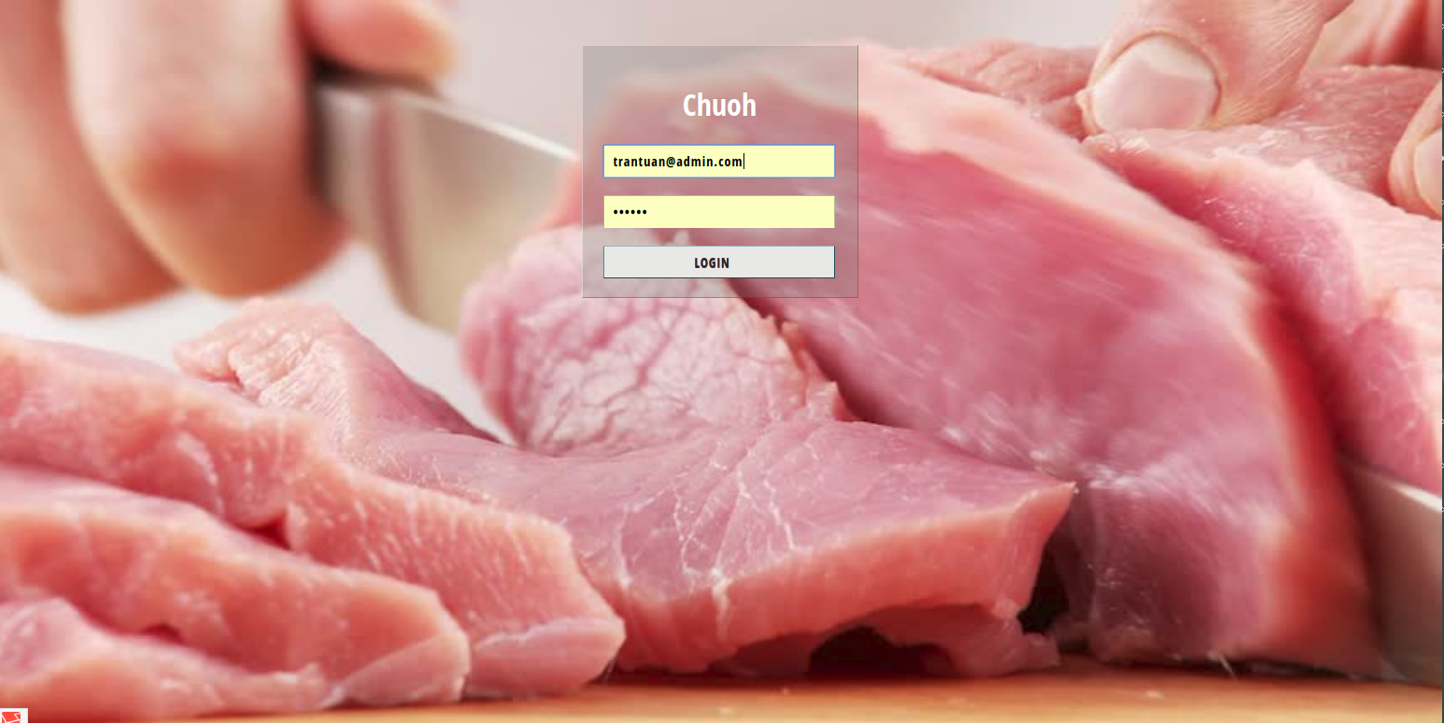

Đăng nhập với tài khoản “ [trantuan@admin.com](mailto:trantuan@admin.com)” mật khẩu “111111”.

Màn hình chính hiện ra.

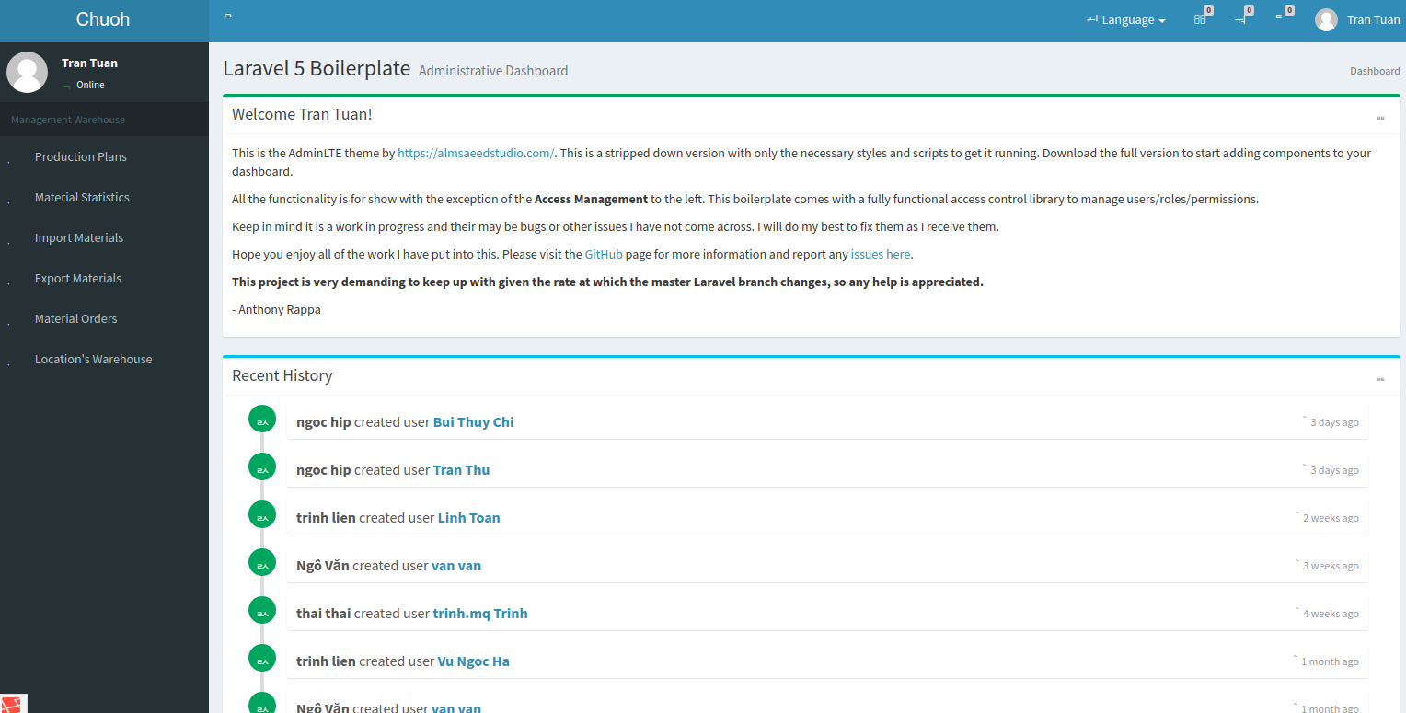

Như vậy quá trình cài đặt , triển khai module quản lý kho đã hoàn tất.